POROTON® Innenwand Redbloc-S-Pz®
Schlagmann Poroton

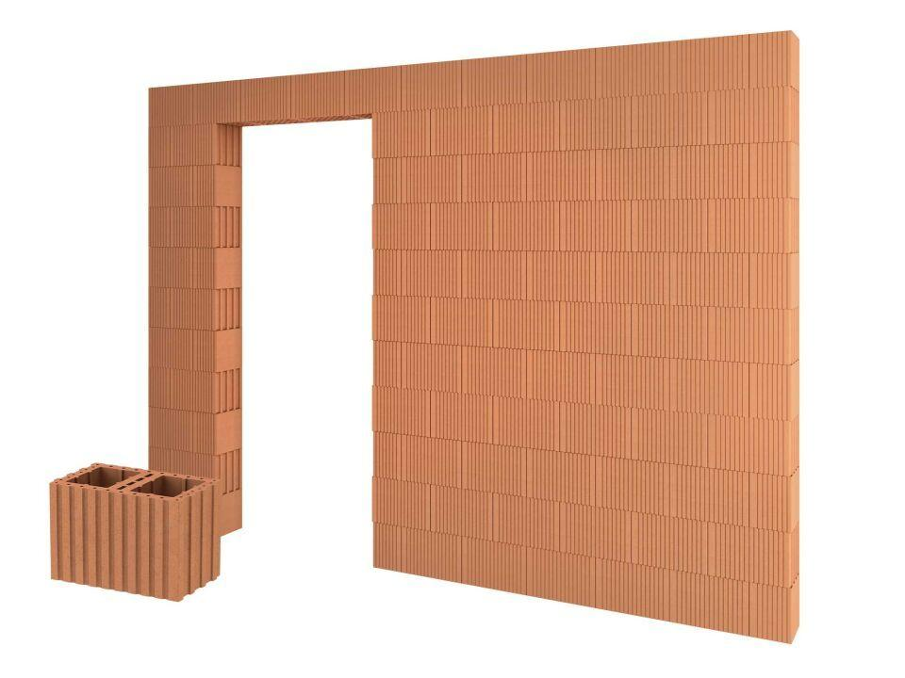Eigenschaften
Druckfestigkeitsklasse
8
Feuerwiderstandsklasse
F 90
bewertetes Schalldämm-Maß Rw, R (dB)
56,90 - 60,80
Rohdichteklasse Mauerstein (kg/dm³)
0,80 - 2,00
U-Wert (W/(m²K))
1,66 - 1,92
Wärmeleitfähigkeit (W/(m*K))
0,80
Wanddicke (mm)
175,00 - 240,00
Mauerwerksdruckfestigkeit (MN/m²)
4,4

